DOHODA O PROVEDENÍ ARCHEOLOGICKÉHO VÝZKUMU

č. sml. – NKPV – SP/880/2025

uzavřená dle ustanovení §22 odst. 1, zákona č. 20/1987 Sb., o státní památkové péči, v platném znění,
a dle ust. § 1746 odst. 2 zákona č. 89/2012 Sb., občanský zákoník v platném znění,

mezi smluvními stranami:

Archeologický ústav AV ČR, Praha, v. v. i.
se sídlem Letenská 123/4, 118 01 Praha 1
zastoupený: Mgr. Janem Maříkem, PhD., ředitelem
IČ: 67985912
DIČ: CZ 67985912
Datová schránka číslo: fxcng6z
bankovní spojení: xxxxxxxxxxxxxxxxxxxx
číslo účtu: xxxxxxxxxxxxxxxxxxxxxxxxxxx
(dále jen „ARÚ“)

a

Národní kulturní památka Vyšehrad
Sídlem: V pevnosti 159/5b, 128 00 Praha 2 – Vyšehrad
IČ: 00419745
DIČ: CZ00419745
Bankovní spojení: xxxxxxxxxxxxxxxxx
číslo účtu.: xxxxxxxxxxxxxxxxxxxxxxxx
Datová schránka číslo: h528pgw
Příspěvková organizace – zřizovatel Hl. m. Praha
Zastoupená: Ing. Arch Petrem Kučerou Ph. D., ředitelem
(dále jen „objednatel“)

níže uvedeného dne, měsíce a roku takto:

- Účel dohody
- ARÚ je podle zákona č. 20/1987 Sb., o státní památkové péči, v platném znění, (dále jen „Zákon“) oprávněn a povinen provádět archeologické výzkumy.
- Objednatel je stavebníkem, který má záměr provádět stavební činnosti na území s archeologickými nálezy, a na základě Zákona má v této souvislosti povinnost umožnit na dotčeném území provedení záchranného archeologického výzkumu.
- ARÚ a objednatel mají mezi sebou uzavřené memorandum o spolupráci č. SS/411/2023 ze dne 21. 3. 2023, jednou z oblastí spolupráce jsou archeologické výzkumy a dohled při projekční přípravě.
- Účelem této dohody je sjednání podmínek provedení zjišťovacího archeologického výzkumu ze strany ARÚ pro objednatele, a to při objednatele realizované investiční akci č. 0047088 pod názvem „Stavební úpravy objektů vstupní expozice“ v prostoru tzv. královského okrsku na parc. č. 94, 121/1 a 121/4, k.ú. Vyšehrad (dále jen „akce“) a investiční akci „Úpravy venkovních prostranství mezi objekty Gotického sklepa a Prachárny“
- Předmět dohody a místo plnění
- ARÚ se v souladu se Zákonem a na základě této dohody zavazuje zajistit pro objednatele provedení zjišťovacího archeologického výzkumu a veškerých s tím spojených odborných prácí (dále jen „ZAV“) při realizaci akce objednatele označené v čl. I.3. Rozsah ZAV je závislý na skutečně zjištěných archeologických nálezech. Bližší specifikace umístění akce (situační plánek staveniště s vyznačením zkoumané plochy) je připojena k této dohodě jako její příloha č. 1.
- ZAV se bude skládat z následujících činností:
- terénní část výzkumu zahrnující výkopové a dokumentační práce
- zpracování výzkumu zahrnující laboratorní ošetření movitých archeologických nálezů, zpracování a vyhodnocení nemovitých a movitých archeologických nálezů v nálezové zprávě,
- zpracování a předání písemné souhrnné závěrečné zprávy o provedení archeologického výzkumu objednateli.
- Objednatel se zavazuje provedení ZAV dle této dohody umožnit a poskytnout k tomu veškerou potřebnou a vhodnou součinnost dle této dohody a dle dalších pokynů ARÚ. Objednatel se dále zavazuje zaplatit ARÚ za provedení ZAV sjednanou cenu ve výši a způsobem dle čl. IV.
- Smluvní strany konstatují, že činnost na ZAV v rozsahu dle této dohody není prováděním stavby ve smyslu stavebního zákona a nepodléhá jeho právnímu režimu.

- Doba plnění
- ZAV bude realizován v následujících termínech:
- terénní část ZAV bude zahájena dle připravenosti akce objednatele v období od září a bude realizována v rozsahu 15 pracovních dnů od svého zahájení,
- předání zpracované souhrnné závěrečné zprávy o provedení ZAV do 1 měsíce od ukončení terénní části ZAV.
- Sjednaná doba plnění se prodlužuje o dobu, po kterou nebude možno ZAV z důvodu nepříznivých klimatických podmínek nebo nepřipravenosti akce ze strany objednatele vykonávat. V případě výskytu nepředpokládaných technických, archeologických či organizačních okolností majících vliv na průběh terénní části výzkumu se strany zavazují podmínky provedení ZAV odpovídajícím způsobem upravit, zejména dohodnout odpovídající posunutí termínu dokončení ZAV; neposkytne-li objednatel k výzvě ARÚ pro takovou dohodu dostatečnou součinnost, zejména nebude k zastižení, je ARÚ oprávněn provést takovou úpravu podmínek provedení ZAV jednostranně záznamem ve výkazu prací dle čl. V.2.

- Cena a platební podmínky
- Cena za provedení ZAV je stanovena na základě kalkulace předpokládaných nákladů zhotovitele ve výši, 423 300,- Kč (bez DPH) (slovy: čtyři sta dvacet tři tisíc tři sta korun českých). Cena se skládá z těchto položek:
  - 296 310,- Kč (bez DPH) za provedení průzkum v prostoru třetího gotického paláce a přilehlých venkovních prostor na parc.č. 121/4 a 121/1,
  - 84 660,- Kč (bez DPH) za provedení průzkumu v prostorech tzv. gotického sklepa, objekt bez čp. na parc. č. 121/1,
  - 42 330,- Kč (bez DPH) za provedení průzkumu v prostorech barokní prachárny (galerie Vyšehrad), objekt bez čp. na parc. č. 94.
Kalkulace nákladů je uvedena v příloze č. 2 této dohody a je zpracována na základě následujících jednotkových či paušálních nákladových cen, stanovených podle typu jednotlivých činnosti:
Profese, činnost | Hodinová sazba, paušální náklady za den (bez DPH)
Archeolog | 600,-
Terénní specialista | 390,-
Terénní technik | 320,-
Dokumentátor | 250,-
Dělník | 200,-
Geodet | 600,-
Specialista (přírodovědné analýzy, geofyzika) | 600,-
Autoprovoz | 13,-
Expertní činnost (studie archeologického potenciálu, znalecké posudky, konzultace) | 1000,-

- K ceně za provedení ZAV bude připočtena DPH ve výši podle příslušných právních předpisů platných v době realizace plnění.
- ARÚ je oprávněn konečnou cenu za provedení ZAV upravit podle skutečně vynaložených nákladů vzniklých v průběhu a v souvislosti s prováděním ZAV, maximálně však o 20%. Taková úprava bude provedena zejména z důvodu vyšší náročnosti nebo většího rozsahu nutných činností při ZAV (odůvodněného objemem archeologických nálezů na akci), a to za podmínky, že jejich provedení bude doloženo ve výkazu prací vedeném dle čl. V.2. Vícepráce budou účtovány podle sjednaných jednotkových cen uvedených v čl. IV.1. V případě vyššího objemu nutných víceprací, než o 15%, se smluvní strany zavazují podmínky provedení takových víceprací mezi sebou bezodkladně dohodnout formou dodatku k této dohodě.
- ARÚ je v odůvodněných případech oprávněn přesunout finanční prostředky mezi jednotlivými nákladovými položkami kalkulace v rámci dodržení předpokládané ceny dle čl. IV.1.
- Úhrada za provedení ZAV bude provedena jednorázově na základě daňového dokladu (faktury) vystaveného zhotovitelem po dokončení celého předmětu díla, tj. po zpracování a předání souhrnné závěrečné zprávy. Vzhledem k předpokládané době plnění 15 dnů nebude prováděna průběžná fakturace. V případě prodloužení termínu realizace z důvodů vyplývajících z nových nebo neočekávaných nálezů je zhotovitel oprávněn vystavit dílčí fakturu za dosud provedené terénní práce. Splatnost všech vystavených faktur – daňových dokladů se sjednává na 14 dnů ode dne jejich vystavení. Faktury – daňové doklady budou vystaveny v souladu s příslušnými právními předpisy. V případě, že faktura nebude obsahovat všechny zákonem požadované náležitosti nebo bude vykazovat jiné vady, je objednatel oprávněn takovou fakturu vrátit zhotoviteli zasláním do jeho datové schránky. V takovém případě začíná lhůta splatnosti běžet znovu ode dne doručení opravené nebo nově vystavené faktury objednateli.
- Faktury budou zasílány elektronicky na e-mail objednatele: xxxxxxxxxxxxxxxxxxxxxxxxxx nebo do datové schránky h528pgw.
- V případě prodlení objednatele s úhradou faktury zhotovitele vzniklé na základě této dohody bude objednatel povinen uhradit zhotoviteli smluvní úrok z prodlení ve výši 0,05 % z dlužné částky za každý den trvání takového prodlení.
- V případě předčasného ukončení této dohody bude objednatel povinen uhradit zhotoviteli část ceny odpovídající skutečně vynaloženým nákladům na již provedenou část ZAV.
- Podmínky realizace ZAV
- Zhotovitel se zavazuje provádět ZAV s maximální šetrností k prostředí, dodržovat zásady bezpečnosti práce, předcházet vzniku škody na majetku objednatele a dodržovat pokyny objednatele upravující pravidla pohybu osob na staveništi. Zhotovitel je oprávněn využít při plnění této dohody subdodavatele; v takovém případě však odpovídá za realizaci ZAV a plnění této dohody tak, jako by plnil sám.
- Provedené práce na ZAV bude zhotovitel evidovat ve výkazu prací, ve kterém budou zaznamenány především údaje o přítomných pracovnících ZAV v terénu, zejména jejich jména, funkční zařazení a příslušné časové údaje o přítomnosti v terénu, případně při laboratorním zpracování. Tento výkaz bude po dobu provádění ZAV k vyžádání objednatele kdykoliv k nahlédnutí. Nebude-li objednatel při provádění ZAV vyžadovat schválení tohoto výkazu, bude se tento výkaz po ukončení ZAV považovat za vzájemně odsouhlasený a bude podkladem pro stanovení skutečných nákladů na provedení ZAV a pro jejich fakturaci.
- Vady výkazu prací a vady provedení ZAV je objednatel oprávněn a povinen reklamovat u zhotovitele písemně zasláním do datové schránky zhotovitele, a to nejpozději ve lhůtě splatnosti příslušné faktury, ve které se takové práce či provedení ZAV účtovaly. Zhotovitel je povinen se k reklamaci vad vyjádřit (vady uznat či neuznat) nejpozději do 14-ti dnů od doručení takové reklamace a v případě uznání oprávněnosti reklamace je zhotovitel povinen vady odstranit v nejbližším možném termínu dohodnutém s objednatelem.
- ZAV dle této dohody proběhne formou sondáže v místech znázorněných na situačním plánku s vyznačením zkoumané plochy, který je připojen k této dohodě jako její příloha č. 1 a formou začištění a dokumentace prostor gotického sklepa a barokní prachárny (galerie Vyšehrad). Veškeré práce, spojené s přípravou plochy pro archeologický výzkum proběhnou na náklady objednatele. Zhotovitel neodpovídá za odvoz a uložení vykopané zeminy. Místo dočasného uložení zeminy v místě výzkumu bude určeno po dohodě s objednatelem.
- Objednatel se po celou dobu trvání ZAV zavazuje učinit nezbytná opatření k zamezení vstupu cizích osob na plochu výzkumu.
- Objednatel je povinen poskytnout zhotoviteli veškerou součinnost nutnou k realizaci ZAV a veškeré jemu dostupné informace o území s archeologickými nálezy, kde bude ZAV dle této dohody realizován.
- Objednatel se zavazuje poskytnout zhotoviteli dokumentaci o trasách vedení inženýrských sítí v místě provádění terénní části ZAV s tím, že prohlašuje, že k datu uzavření této dohody mu není známa žádná trasa inženýrských sítí, kromě jím plánovaných a zakreslených na situačním plánku připojeném jako příloha č. 1 k této dohodě. Zhotovitel neodpovídá za škodu způsobenou při provádění ZAV na inženýrských sítích, či jiném majetku, pokud zhotovitel postupoval na základě nesprávných či neúplných informací objednatele.
- Ve věci realizace této dohody jsou za smluvní strany oprávněni jednat následující osoby:
- pověřeným pracovníkem zhotovitele pro věci smluvní je xxxxxxxxxxxxxxxxxxxx, (mobil: xxxxx xxxx, e-mail: xxxxxxxxxxxxxxxxxxxx); pro realizaci ZAV je xxxxxxxxxxxxvvxxxxxxx (mobil: xxxxx, xxxx e-mail: xxxxxxxxxxxxxxxxxxxxx)
- pověřeným pracovníkem objednatele k jednání ve věci této dohody je xxxxxxxxxxxxxx (mobil: xxxxxxxxxxxx, e-mail: xxxxxxxxxxxxxxxxxxxxxxxxx); pověřeným pracovníkem pro věci technické je xxxxxxxxxxxxxxxxxx (mobil: xxxxxxxxxxxxx, e-mail: xxxxxxxxxxxxxxxxxxxxxx).

- Trvání dohody
- Tato dohoda je uzavřena dnem jejího podpisu oběma smluvními stranami. Dohoda je platná dnem podpisu oběma smluvními stranami a účinná dnem jejího zveřejnění v registru smluv. Účinnost dohody trvá do doby jejího splnění.
- Tuto dohodu lze ukončit výpovědí ze strany objednatele s účinností k okamžiku jejího doručení zhotoviteli. Vypovězením této dohody před dokončením archeologického výzkumu však nezaniká zákonná povinnost objednatele umožnit archeologický výzkum na území s archeologickými nálezy dle Zákona.
- Zhotovitel je oprávněn od této dohody odstoupit písemným odstoupením s účinky k okamžiku jeho doručení objednateli, a to v případě závažného porušení smluvních povinností objednatele, za které se považuje zejména opakované neposkytnutí potřebné součinnosti pro provádění ZAV ze strany objednatele a prodlení s úhradou peněžitých závazků objednatele dle této dohody delší než 30 dnů.
- Tato dohoda, jakož i práva a povinnosti vzniklé na základě této dohody nebo v souvislosti s ní, se řídí občanským zákoníkem a ostatními právními předpisy České republiky.
- V případě, že by se stalo některé ustanovení dohody neplatným, zůstávají ostatní ustanovení i nadále v platnosti, ledaže právní předpis stanoví jinak. Smluvní strany se zavazují takové neplatné, neúčinné a nevykonatelné ustanovení nahradit tak, aby účelu dohody bylo dosaženo.
- Práva a povinnosti smluvních stran z této dohody přecházejí na jejich právní nástupce.
- Tato dohoda je vyhotovena ve dvou stejnopisech s platností originálu, z nichž každá ze smluvních stran obdrží jeden. Tuto dohodu lze měnit, doplňovat nebo rušit pouze písemně, a to číslovanými dodatky, podepsanými oběma smluvními stranami.
- Smluvní strany se dohodly, že žádná z nich není oprávněna postoupit svá práva a povinnosti, vyplývající z této dohody, bez předchozího písemného souhlasu druhé smluvní strany. K přechodu práv a povinností na právní nástupce stran se souhlas nevyžaduje.
- Smluvní strany se zavazují, že všechny informace, které jim byly svěřeny druhou smluvní stranou, nezpřístupní třetím osobám pro jiné účely než pro plnění závazků stanovených touto dohodou.
- Smluvní strany výslovně souhlasí s uveřejněním této dohody v registru smluv dle zákona č. 340/2015 Sb., o zvláštních podmínkách účinnosti některých smluv, uveřejňování těchto smluv a o registru smluv (zákon o registru smluv). Osobní údaje (telefonní čísla, čísla účtů) budou znečitelněny. Smluvní strany dále prohlašují, že skutečnosti uvedené v této dohodě nepovažují za obchodní tajemství ve smyslu ustanovení § 504 občanského zákoníku a udělují svolení k jejich užití a zveřejnění bez stanovení jakýchkoliv dalších podmínek.
- Uveřejnění této dohody v registru smluv zajistí objednatel, který o jejím zveřejnění zašle informaci ARÚ na mail uvedený v čl. V. Podmínky ZAV bod 8.
- Smluvní strany podpisem této dohody souhlasí s poskytnutím informací o dohodě v rozsahu zákona č. 106/1999 Sb., o svobodném přístupu k informacím, ve znění pozdějších předpisů.
- Smluvní strany tímto prohlašují, že neexistuje žádné ústní ujednání, žádná dohoda či řízení týkající se některé smluvní strany, které by nepříznivě ovlivnilo splnění závazků vyplývajících z této dohody. Zároveň svým podpisem potvrzují, že veškerá prohlášení a dokumenty podle této dohody jsou pravdivá, úplná, přesná, platná a právně vynutitelná.
- Smluvní strany dále prohlašují, že si dohodu pečlivě přečetly, všem ustanovením dohody rozumí, že nebyla uzavřena v tísni ani za jinak jednostranně nevýhodných podmínek. Na důkaz svého souhlasu učiněného vážně a svobodně dohodu vlastnoručně podepisují.
- Závěrečná ujednání
- Tato dohoda má následující přílohy, které jsou její nedílnou součástí:
Příloha č. 1: Situační plán zkoumané plochy
Příloha č. 2: Kalkulace nákladů Záchranného archeologického výzkumu

V Praze dne 9.9.2025 V………………………. dne 4.9.2025

Za zhotovitele: Za objednatele:

___________________________ __________________________________
Mgr. Jan Mařík. PhD., ředitel Ing. arch. Petr Kučera, Ph.D., ředitel
Archeologický ústav Akademie věd Národní kulturní památka Vyšehrad
České republiky Praha, v.v.i.

Příloha č. 1
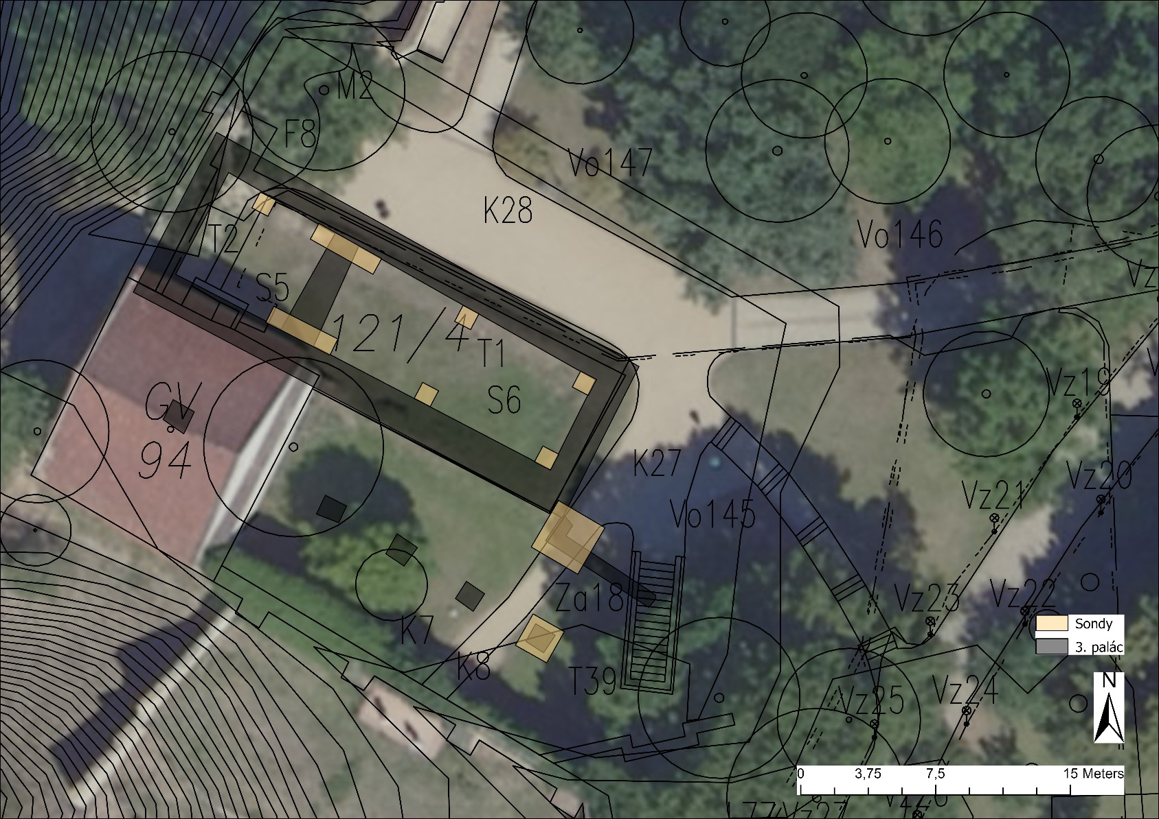
Příloha č. 2
Konečná cena bude fakturována dle reálných nákladů.
Náklady na provedení terénní části ZAV
TERÉN | počet osob | jednotková cena | počet hodin (km)/den | počet dnů | částka
Archeolog | 1 | 600 | 8 | 15 | 72000
Terénní technik | 1 | 320 | 8 | 15 | 38400
Dokumentátor/preparátor/laborant | 4 | 250 | 8 | 15 | 120000
Specialista (přírodovědné analýzy, geofyzika) | 1 | 600 | 8 | 1 | 4800
Autoprovoz |  | 13 | 50 | 4 | 2600
Věcné náklady |  | 1200 |  | 15 | 18000
Náklady Celkem |  |  |  |  | 255800
Ostatní náklady
OSTATNÍ NÁKLADY | částka
Oplocení | 10500
Zatravnění | 3000
Mlatová cesta | 34000
Průmyslové vysavače | 5000
Bagr | 25000
Náklady Celkem | 77500
Náklady na zpracování ZAV
ZPRACOVÁNÍ | počet osob | jednotková cena | počet hodin (km)/den | počet dnů | částka
Archeolog | 1 | 600 | 8 | 5 | 24000
Dokumentátor/preparátor/laborant | 1 | 250 | 8 | 5 | 10000
Věcné náklady |  | 1200 |  | 5 | 6000
C14 a analýzy malt |  |  |  |  | 50000
Náklady Celkem |  |  |  |  | 90000
Celkové náklady
423 300,- Kč (bez DPH)

